Aufgabenstellung

Entwicklung
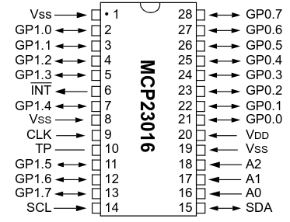
Der I2C IC hat zwei Ports GP0 und GP1

Ergebnis
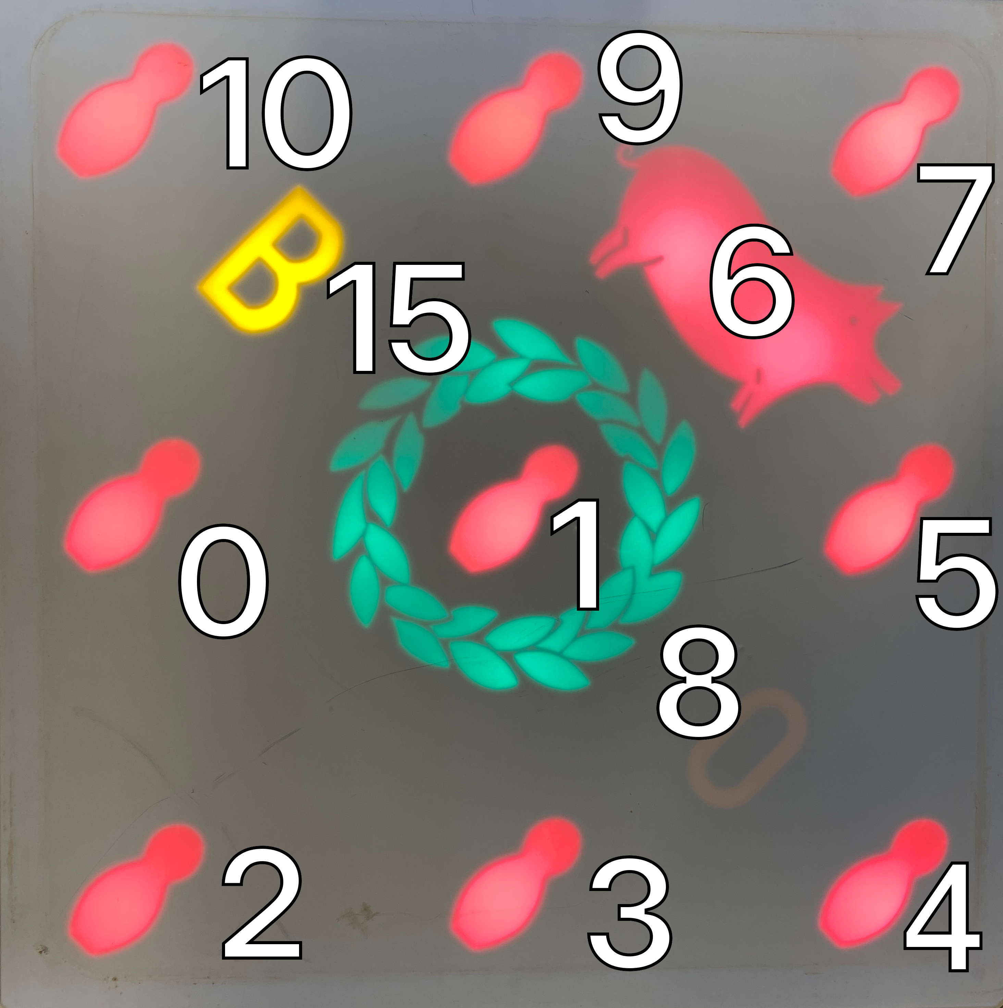Abbildung 1: Bitposition für jede Lampe

Quellcode

Verdrahtungsplan
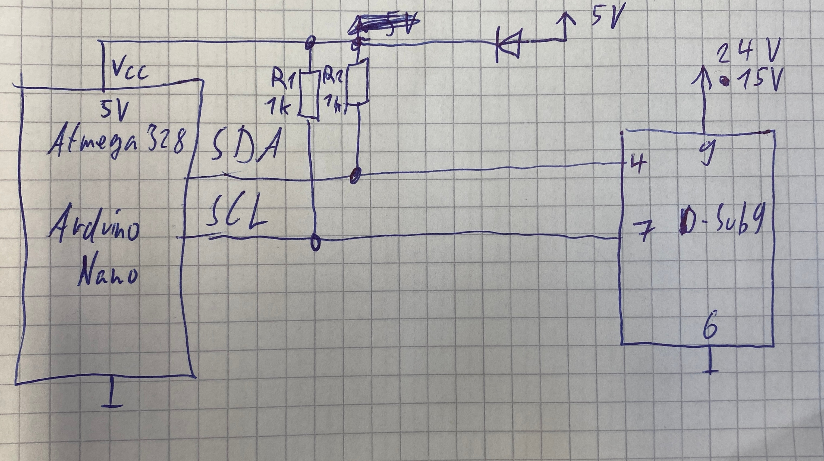

Schaltplan
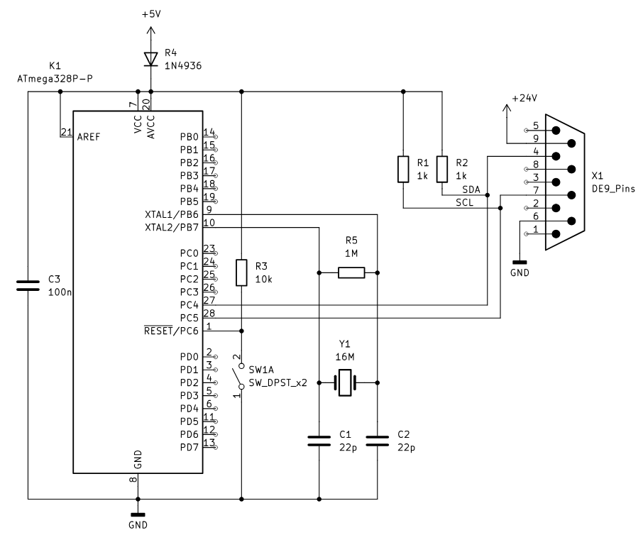

Pinout des Anschlusses (D-Sub 9)
